Рассказ представлен Дарьей Ермаковой
в марте 2020 года

Память сильнее войны…
(История одной фотографии)

Задохнулись канонады,
В мире тишина,
На большой земле однажды
Кончилась война.
Будем жить, встречать рассветы,
Верить и любить.
Только не забыть бы это,
Не забыть бы это,
Лишь бы не забыть!

Р.Рождественский

Сколько бы не прошло лет с того трагического дня, когда началась война, в памяти каждой семьи всегда будут живы те, кто участвовал в этой войне. Не ради славы воевали и погибали люди, а ради жизни на Земле.
И в нашей семье хранятся старые военные фотографии. На нас смотрят молодые лица наших прадедов. Среди всех фотографий я обратила внимание на одну: несколько человек сидят рядом с врачом, какие-то полосы на груди молодых людей. Я сразу не поняла, что это… На фото записана дата - 2 января 1943 года. На обратной стороне написано: город Молотов, госпиталь 3147. Артамонов Петр Александрович… Я попросила бабушку рассказать мне об этом человеке. И бабушка рассказала мне о старшем поколении семьи Артамоновых.
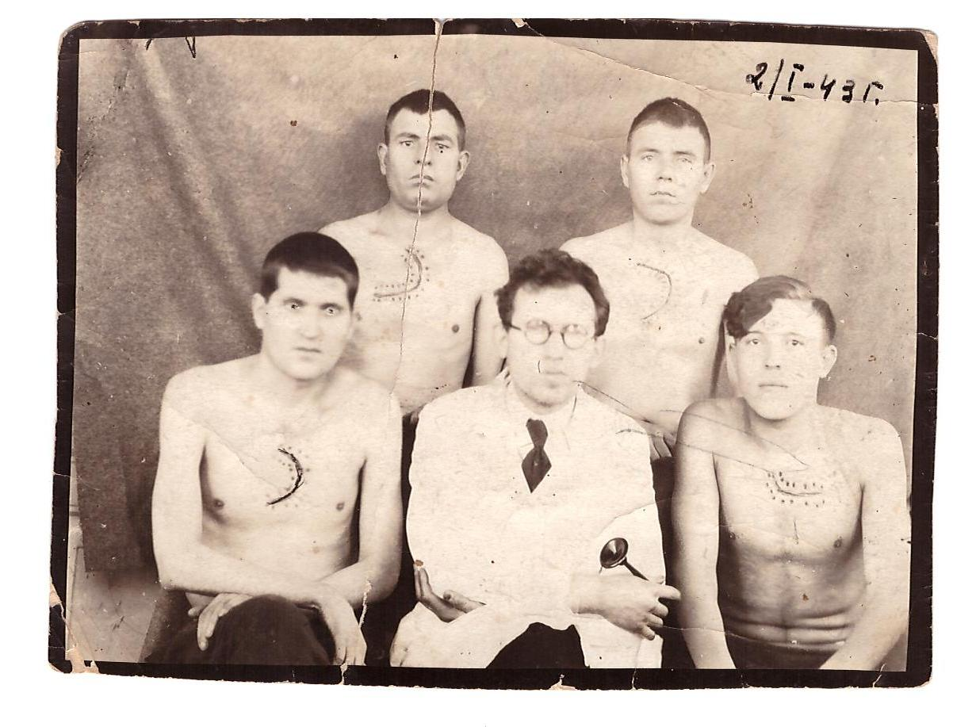
Оказывается, Пётр Александрович Артамонов, мой прапрадед, родился в 1910 году в деревне Машезеро, Прионежского района, а его брат Василий Александрович появился на свет через 4 года. Их семья была большой, дружной и трудолюбивой. Братья выросли, женились, у них появились свои дети…
Но часто над нашей страной висели грозные чёрные тучи. И вот холодной зимой 1939 года мой прапрадед Пётр Александрович ушёл на советско-финскую войну (ее также называют Зимней войной), оставив дома жену и трех маленьких детей. К их радости, с этой войны он вернулся живым и невредимым.
Мирная жизнь в деревне Машезеро продолжалась недолго. 22 июня 1941 года репродукторы вновь прокричали беду, и после всеобщей мобилизации братья Артамоновы – Пётр и Василий, были отправлены на Волховский фронт. Они обороняли подступы к городу Ленинграду, участвовали в Ленинградской битве. В ноябре 1942 года Пётр был тяжело ранен и отправлен санитарным поездом на Урал в госпиталь 3147 в город Молотов (теперь город Пермь). Врачи удалили ему простреленное лёгкое и смогли продлить жизнь, но на фронт он уже не вернулся. (На старой фотографии, о которой я написала ранее, – солдаты, которые перенесли тяжелые операции по удалению легкого).
В госпитале моего прапрадеда нашла жена, которая с тремя детьми находилась в эвакуации. После выписки из госпиталя работал на оборонном заводе, но тяжёлые ранения сказались на его здоровье и через полгода он умер. Жена и дети похоронили его в городе Молотов. К сожалению, после войны дети пытались разыскать его могилу, но поиск оказался безуспешным, уж слишком много в те годы было захоронено людей. По воспоминаниям родственников, Петр был добрым, хорошим человеком, любил свою семью и всегда вспоминал родную Карелию.
Василий тоже был тяжело ранен, но после госпиталя вернулся в строй и воевал в составе 3-го Украинского фронта. Участвовал в освобождении Кишинёва, Бухареста, Будапешта и уже после объявления капитуляции, в мае 1945 года участвовал в Пражской операции, имел много боевых наград, в том числе: «Орден Славы», медаль «За отвагу», медаль «За взятие Будапешта» и другие награды. С войны он вернулся в 1946 году, участвовал в мирном строительстве города Петрозаводска, но жизнь его после ранений была недолгой.

Булат Окуджава, поэт, который сам прошел дорогами войны, писал:
Я обнимаю всех живых и плачу над умершими.
Но вижу замершими их, глаза их чуть померкшими.
Их души вечные летят над злом и над соблазнами.
Я верю, что они следят, как плачем мы и празднуем.

Более десятка моих родных участвовали в Великой Отечественной войне. Об этом нам напоминают старые фотографии, письма с фронта. Кто-то не пришёл с военных полей, но мы знаем и помним о них, и 9-го Мая вместе с ними пойдём в Бессмертном полку!
